
中国工程建设协会标准

碱矿渣隧道防火涂料应用技术规程
Technical specification for the application of tunnel fireproof coatings
（征求意见稿）

CECS XXX：2020
中国工程建设协会标准

碱矿渣隧道防火涂料应用技术规程
Technical specification for the application of tunnel fireproof coatings
（征求意见稿）

主编单位：福州大学
福州市宇心建材科技有限公司
批准单位：中国工程建设标准化协会
施行日期：20XX年XX月XX日
前 言

根据中国工程建设标准化协会《关于印发<2019年第二批工程建设协会标准制订、修订计划>通知》的要求，编制组在广泛调查研究，认真总结实践经验，参考国内外有关标准，并在广泛征求意见的基础上，编制本规程。
本规程共分为7章，主要内容包括：总则、术语、基本规定、材料、设计、施工和质量验收。
本规程由中国工程建设标准化协会消防系统专业委员会归口管理，由福州大学负责具体技术内容的解释，在执行过程中如有意见或建议，请寄往解释单位（地址：福建省福州市闽侯县学园路2号，邮编：350108）。
主编单位：福州大学
福州市宇心建材科技有限公司
参编单位：
主要起草人：
主要审查人：

目 次
1 总 则 1
2 术 语 2
3 基本规定 4
4 材料 4
5 设 计 6
6 施 工 8
6.1 一般规定 8
6.2 施工准备 8
6.2 施工要求 9
7 质量验收 11
7.1 一般规定 11
7.2 主控项目 11
7.3 一般项目 12
附录A 检测方法 13
本规程用词说明 17
规范性引用文件 18

Contents
1 General provisions 1
2 Terms 2
3 Basic requirements 4
4 Materials 4
5 Design 6
6 Construction 8
6.1General requirements 8
6 .2Construction preparation 8
6.3Construction requirements 9
7 Quality acceptance 11
7.1 General requirements 11
7.2 Dominant items 11
7.3 General items 12
Appendix A Test methods 13
Explanation of wording in this specification 17
List of quoted standards 18

1 总则
1.0.1 为规范隧道防火涂料的工程应用，做到节能环保、技术先进、确保质量和安全适用，制定本规程。

〖条文说明〗：目前，隧道建设蓬勃发展，隧道防火涂料种类繁多，在满足耐火极限的基本要求上，也应满足节能环保、黏结强度高、施工便捷、安全耐久等要求。因此，为规范隧道防火涂料的工程应用，制定本规程。

1.0.2 本规程适用于新建及既有公路、铁路和城市交通隧道防火涂料工程的设计、施工和验收。

〖条文说明〗：本条规定了本规程的应用范围。

1.0.3 隧道防火涂料工程的设计、施工和验收，除应符合本规程的规定外，尚应符合国家现行有关标准的规定。

〖条文说明〗：相关的现行规范如《混凝土结构防火涂料》GB 28375、《建筑构件耐火试验方法》GB/T 9978和《建筑设计防火规范》GB50016等。

2 术 语

2.0.1 隧道防火涂料 Tunnel fireproof coating
涂覆在公路、铁路和城市交通隧道混凝土表面，能形成耐火隔热保护层，以提高隧道结构耐火极限的防火涂料。
〖条文说明〗：按照防火机理划分，隧道防火涂料分为膨胀型防火涂料和非膨胀型防火涂料两类。从环保、性价比和施工角度出发，目前隧道主要采用非膨胀型防火涂料，仅有少量的隧道采用膨胀型防火涂料。非膨胀型防火涂料包含硅酸盐水泥隧道防火涂料和碱矿渣隧道防火涂料等。
碱矿渣隧道防火涂料是一种环保型高性能防火涂料；碱矿渣水泥是指采用碱来激发矿渣制备而成的一种胶凝材料，采用碱矿渣水泥替代硅酸盐水泥，一方面可以消耗固体废弃物“矿渣”等，另一方面可以减少二氧化碳和粉尘等排放。此外，相对于硅酸盐基水泥隧道防火涂料，碱矿渣隧道防火涂料具有较强的黏结性、较好的耐火性能和抗冻融性能，在冻融、风振和火灾高温环境不容易脱落。

2.0.2 膨胀型隧道防火涂料 Expansion tunnel fireproof coating
涂层在高温时膨胀发泡，形成耐火隔热保护层的隧道防火涂料。

2.0.3 非膨胀型隧道防火涂料 Non-expansion tunnel fireproof coating
涂层在高温时不膨胀发泡，其自身形成耐火隔热保护层的隧道防火涂料。

2.0.4 抗风振性 Wind and vibration resistance
隧道防火涂料的抗风振性，即应具有抵抗风吸作用和汽车或列车驶过程产生振动的能力。

2.0.5 耐火极限 Fire resistance
在标准试验温度作用下，涂覆有隧道防火涂料的混凝土底板温度或底板内25 mm钢筋网任一处温度达到规定值的时间，按小时计。
〖条文说明〗：当采用ISO和HC标准升温曲线测试时，耐火极限的判定标准为：受火后，当距离混凝土底表面25 mm处钢筋的温度超过250 ℃，或者混凝土表面的温度超过380 ℃时，则判定为达到耐火极限。当采用RABT标准升温曲线测试时，耐火极限的判定标准为：受火后，当距离混凝土底表面25 mm处钢筋的温度超过300 ℃，或者混凝土表面的温度超过380 ℃时，则判定为达到耐火极限。
3 基本规定

3.0.1 用于生产隧道防火涂料的原材料应符合国家环境保护和安全卫生相关法律法规的规定。

3.0.2 隧道防火涂料可用喷涂、辊涂、刮涂和刷涂等方法中任何一种或多种方法施工，并能在通常的自然环境条件下干燥固化。

3.0.3 隧道防火涂料的各组成材料应具有物理和化学稳定性，具有良好的耐久性和相容性。
〖条文说明〗：隧道防火涂料与隧道衬砌混凝土相容性好是隧道防火涂料黏结强度和耐久性的保障。

3.0.4 隧道防火涂料在施工和服役期间不应释放刺激性气体；火灾时，隧道防火涂料不应产生有毒气体。
〖条文说明〗：隧道防火涂料的环保性能分为两个阶段，一在施工和服役期间不能释放刺激性气味，二是在火灾时候也不能释放有毒气味。

4 材料
4.0.1 隧道防火涂料的各种性能指标应符合隧表4.0.1和现行国家标准《混凝土结构防火涂料》GB 28375-2012的规定。
表4.0.1 隧道防火涂料性能
项目 | 技术指标 | 缺陷分类
在容器中的状态 | 经搅拌后呈均匀稠厚流体、无结块 | C
干燥时间（表干）/h | ≤24 | C
黏结强度/MPa | ≥0.15（冻融前） | A
黏结强度/MPa | ≥0.15（冻融后） | A
干密度/（kg/m³） | ≤700 | C
耐水性/h | ≥720，试验后，涂层不开裂、起层、脱落，允许轻微发胀和变色 | A
耐酸性/h | ≥360，试验后，涂层不开裂、起层、脱落，允许轻微发胀和变色 | B
耐碱性/h | ≥360，试验后，涂层不开裂、起层、脱落，允许轻微发胀和变色 | B
耐湿热性/h | ≥720，试验后，涂层不开裂、起层、脱落，允许轻微发胀和变色 | B
耐冻融循环试验/次 | ≥15，试验后，涂层不开裂、起层、脱落，允许轻微发胀和变色 | B
产烟毒性 | 不低于GB/T 20285-2006 规定材料产烟毒性危险分级ZA1级 | B
耐火性能/h | ≥2.00（标准升温） | A
耐火性能/h | ≥2.00（HC升温） | A
耐火性能/h | 升温≥1.50，降温≥1.83（RABT升温） | A
抗风振性 | 风振30 min后，黏结强度≥0.15MPa | A

〖条文说明〗：隧道防火涂料理化性能试验环境、试验试件制备及检测按附录1的有关方法进行。表4.0.1中A为致命缺陷，B为严重缺陷，C为轻缺陷。型式检验时，可选择一种升温条件进行耐火性能的检验和判定。
根据实验数据表明，同时，根据风吸和振动（风振）共同作用下的大量实验数据，非膨胀型隧道防火涂料在风振作用下30 min，其黏结强度仍应仍不小于0.15 MPa；膨胀型隧道防火涂料不作规定；其他指标应符合现行国家标准《混凝土结构防火涂料》GB 28375-2012的规定。

4.0.2 隧道用防火涂料产品应具有厂家提供的产品认证文件、产品合格证、使用说明书、有效检验报告等资料。

4.0.3 隧道用防火涂料产品进场后，应进行抽样检测，并应符合下列规定：
1.同一厂家、同一规格、同一批次的产品应按500t（非膨胀型）/100t（膨胀型）为一批抽样，不足500t（非膨胀型）/100t（膨胀型）按一批进行；
2.检测项目为：黏结强度、耐水性和抗风振性；
3.抽样为随机抽样，抽样数量应满足项目所需试样数量；
4.抽样及送检过程应在建设单位或监理单位的见证下进行，试样应送至具有法定检测资质的单位进行检测；
5.抽样结果应符合相关产品标准及设计规定的技术要求。

4.0.4 隧道防火涂料的运输过程应防止雨淋或曝晒，禁止使用结块或者过期的隧道防火涂料。

5 设 计

5.0.1 隧道的防火设计应综合考虑隧道内的交通组成和隧道封闭段长度等因素。
〖条文说明〗：隧道内的交通组成构成了火灾发生的风险，隧道的长度决定了火灾发生时自救或他救的难度，因此，这两点是隧道防火设计主要考虑因素。

5.0.2 单孔和双孔隧道应按其封闭段长度和交通情况分为一、二、三、四类，并应符合表5.0.2的规定。
表5.0.2 单孔和双孔隧道的分类
交通组成 | 一类 | 二类 | 三类 | 四类
交通组成 | 隧道封闭段长度L（m）
可通行危险化学品等机动车 | L＞1500 | 500＜L≤1500 | L≤500 | _
仅限通行非危险化学品机动车 | L＞3000 | 1500＜L≤3000 | 500＜L≤1500 | L≤500
仅限行人或通行非机动车 | _ | _ | L＞1500 | L≤1500

5.0.3 在隧道承重结构体表面应设计满足其耐火极限的防火涂料层，隧道防火涂料厚度的设计应根据厂家提供的检测报告进行选取，膨胀型隧道防火涂料厚度不应小于2 mm，非膨胀型隧道防火涂料不应小于15 mm。
〖条文说明〗：隧道防火涂料的作用就是避免火灾对隧道结构的损坏，并且隧道内火灾情况一般由化学物或汽油类撞击爆燃，情况较为严重，因此防火涂料必须保证有一定的厚度才能起到防火隔热的效果。

5.0.4 隧道承重结构体的耐火极限应符合下列规定：
1.一、二类隧道，按照RABT标准升温，耐火极限分别不应低于2.0 h和1.5 h；
2.对于通行机动车的三类隧道，按照HC标准升温曲线，耐火极限不低于2.0 h；
3.对于仅限行人或通行非机动车三类隧道，按照ISO标准升温曲线，耐火极限不应低于2.0 h。
4.对于四类隧道，耐火极限不限。
〖条文说明〗：ISO、RABT和HC标准升温曲线应符合现行国家标准《建筑设计防火规范》GB50016-2014(2018版)、《混凝土结构防火涂料》GB 28375-2012和《构建用防火保护材料快速升温耐火试验方法》GA/T714-2007的要求。

5.0.4 隧道内的地下设备用房、风井和消防救援出入口的耐火等级应为一级，地面的重要设备用房、运营管理中心及其他地面附属用房的耐火等级不应低于二级。
〖条文说明〗：一级、二级防火等级划分和规定应符合现行国家标准《建筑设计防火规范》GB50016-2018的要求。

5.0.5 当隧道防火涂料设计厚度超过20 mm时，应设置挂网。
〖条文说明〗：隧道防火涂料有一定的自重，当厚度超过20 mm，有可能因为自重造成脱落现象，所以需采用镀锌钢丝网或玻璃纤维布进行挂网施工，通过膨胀螺栓连接网面与衬砌表面，在结合面上传递拉应力和剪应力。这能大幅提高防火涂层的承载能力，加强防火涂层的整体性。

6 施 工

6.1 一般规定
6.1.1 隧道防火涂料应由具备资质的专业施工队施工。施工中的安全技术等要求，应按国家现行有关规定执行。
6.1.2 施工人员在施工过程中应做好防护工作，配戴安全帽、防尘面罩、护目镜和手套等。
〖条文说明〗：工人的防护非常重要，与硅酸盐水泥隧道防火涂料相比，碱矿渣隧道防火涂料碱度更高；为了保证工人的安全，施工过程更应做好防护工作。
6.1.3 施工前应根据现场条件制定可行的专项施工方案，并对施工人员进行技术交底。
6.1.4 应在隧道衬砌验收合格后，在交安、机电、消防工程安装前进行施工。
6.1.5 隧道有漏水的地方要补漏止水，补漏处理应符合现行国家标准《盾构法隧道施工与验收规范》（GB 50446-2017） 的有关规定。
6.1.6 施工隧道防火涂料应在隧道饰面层施工之前，应避免后续工作对施工完成部分的损坏。施工时，对不需作防火保护的部位和其他物件应进行遮蔽保护；刚施工的涂层，应防止腐蚀性液体污染和机械撞击。
6.1.7 应在产品规定的环境条件下施工，温度不应低于5 ℃，湿度不应高于85%。施工过程中和涂层干燥固化前空气应保持流通，当风速大于5 m/s或构件表面有结露时，不宜作业。
6.1.8 施工应对全部过程做好记录，记录内容应包括环境温度、湿度，隧道防火涂料使用量、施工区域、施工次数及相应厚度。

〖条文说明〗：隧道防火涂料机械喷涂施工分为有气喷涂和高压无气喷涂。与高压无气喷涂相比，采用有气喷涂，由于有空气的加入，涂料与基面的黏结强度差，回弹量大，造成一定浪费。高压无气喷涂可以将涂料瞬间雾化后喷向混凝土基面，能使涂料深入混凝土孔隙，形成涂层后，其黏结强度较好。喷涂施工较挂涂、辊涂效率高。因此，隧道防火涂料宜采用高压无气喷涂施工。

6.2 施工准备
6.2.1 在防火涂料施工前，应对衬砌表面、施工缝、伸缩缝、沉降缝及错台部位进行打磨、补平处理，清除衬砌表面浮尘、疏松层、脱模剂和油污等附着物。
〖条文说明〗：对衬砌表面、施工缝、伸缩缝、沉降缝及错台部位进行打磨、补平处理是保证衬砌表面满足平整性要求；清除衬砌表面浮尘、疏松层、脱模剂和油污等附着物是防止隧道防火涂料出现脱落和空鼓等。
6.2.2 喷涂应在衬砌表面干燥后进行施工。
6.2.3 喷涂前宜在干燥后衬砌表面喷涂界面增强剂。
〖条文说明〗：界面增强剂是起到增强隧道防火涂料与衬砌表面粘结力的作用。
6.2.4 衬砌表面应干燥、密实，每延米隧道蜂窝、麻面面积不应超过0.5%，且深度不超过5 mm。平顺无错台、无裂缝，表面平整度控制在8 mm以内。
6.2.5 隧道防火涂料的配制应严格按照产品使用说明书执行，应配置专人进行防火涂料的配制，进行正式喷涂施工前，应进行试验段施工。待养护完成后，进行检测，总结施工经验，确定最佳配合比、喷涂压力、喷涂距离和喷嘴直径等喷涂参数。
〖条文说明〗：在大面积施工前，选取不少于30 m作试验段，取得成功经验后再推开实施。采用有气喷涂喷涂时，空气压力应为0.4～0.8 MPa，喷枪口直径宜采用4～8 mm，喷涂时喷枪应垂直被喷面，距离宜控制在1～2 m。采用高压无气时，空气压力应为0.4～0.6 MPa，喷枪口直径宜采用4～6 mm，喷涂时喷枪应垂直被喷面，距离宜控制在0.8～1.5 m。

6.3 施工要求
6.3.1 喷涂前应按照产品使用说明书要求进行充分搅拌。
6.3.2 拌合后应在产品规定的时间内喷涂完毕。
〖条文说明〗：隧道防火涂料在拌合后应尽快喷涂完毕，放置试件过长，易发生固化变稠，影响喷涂质量。
6.3.3 喷涂宜分段、分区施工，应按边墙、拱腰和拱顶由下至上的顺序进行。
〖条文说明〗：分段、分区施工可提高施工效率，便于控制施工质量。由下至上施工，下部涂料对上部起到支撑作用，防止上部涂料坠落。
6.3.4 应分层喷涂，首道涂层喷涂厚度控制在5 mm以内，涂层不应流挂，后续层喷涂厚度不宜大于8 mm，并应分层检测各层厚度。
〖条文说明〗：非膨胀型防火涂料在达到隧道耐火极限时厚度一般不小于10 mm，如果一次性喷涂，自重过大，导致涂层下坠，影响涂层与混凝土的黏结性。应分开喷涂，为了提高首层涂层附着力，首层喷涂厚度控制在5 mm以内。
6.3.5 分层喷涂施工中，应待前一层涂层表干后再进行下一层涂层施工，时间间隔一般不应小于24 h，或根据产品使用说明确定。
〖条文说明〗：对于碱矿渣隧道防火涂料，在充分论证基础上，根据激发剂的不同和材料性能指标，可调整喷涂的厚度。对于不同防火涂料涂层之间的时间间隔，硅酸盐水泥隧道防火涂料是24 h；对于碱矿渣水泥隧道防火涂料，对于不同的激发剂，其干燥时间相差很大，应根据产品说明书来确定施工时间间隔。
6.3.6 对于涂厚度大于20 mm的隧道防火涂料层，应在首道涂层防火涂料未干时，及时挂设镀锌钢丝网或玻璃纤维布等，挂网时应留出搭接长度。
〖条文说明〗：挂网时，应将镀锌钢丝网或玻璃纤维布等按入首道涂层，增加黏结效果，待首道涂层完全干透，再用膨胀铆钉进行锚固，间距１m~2 m，梅花形布置。
6.3.7 对施工完毕3 d~7 d后应沿着衬砌设置的施工缝、伸缩缝和沉降缝进行切割，切缝深度为喷层厚度，宽度宜为3 mm~5 mm，切缝应整齐圆顺。
〖条文说明〗：对施工完毕3 d~7 d后应沿着衬砌设置的施工缝、伸缩缝和沉降缝进行切割。时间过早，涂层表面还未完全固化，切割易对切缝周围产生破坏；时间过晚，涂层强度较高，内应力较大，不便于切割。
6.3.8 对施工完毕后，应进行养护，养护时间不应小于7 d。
〖条文说明〗：应按照产品使用说明对隧道防火涂料进行养护，一般不小于7 d。
6.3.9 对施工过程中应加强半成品、成品保护，防止水冲、污染、撞击和摩擦；如有损伤，应及时修补。
6.3.10 隧道防火涂料的面漆施工应符合下列要求：
1 在喷涂前应对已经施工完成的隧道防火涂料表面进行清洁，吹净浮尘、油灰和疏松物等附着物；
2 在大面积施工前，应作试验段，取得成功经验后再推开实施；
3 面漆可刷涂、喷涂和辊涂；
4 一般喷涂1～2遍，共1 mm～2 mm厚。必须在前一遍基本干燥后，再喷涂后一遍；
5 在面漆喷涂期间和完成后，应注意保护，严禁撞击和磨擦。
〖条文说明〗：在大面积施工前，选取不少于30 m作试验段，取得成功经验后再推开实施。

7 质量验收

7.1一般规定

7.1.1 隧道防火涂料的质量验收应符合本规程和相关国家标准的有关规定。

7.1.2 隧道防火涂料的主要材料进场时应提供出厂检验报告和产品合格证书，并应进行现场见证抽样复验。

〖条文说明〗：本条文规定了隧道防火涂料的主要材料进场时应提供的相关证明文件，并应对其进行现场见证抽样复验，以防不合格产品应用到工程上。

7.1.3 隧道防火涂料的施工应在基层质量验收合格后进行，施工过程中应及时进行质量检查、隐蔽工程验收和检验批验收。

7.1.4 施工后应对外观质量、涂层厚度和黏结强度进行检测，涂层厚度和黏结强度检测应沿隧道纵向分别每隔100 m和300m布置一个检测单元，且每座隧道不应少于3个检测单元，每个单元内应随机布置不少于1个检测断面。

7.1.5 外观质量与涂层厚度检测宜在防火涂料施工完7 d后进行，涂层黏结强度检测宜在施工完28 d后进行。

7.2主控项目

7.2.1 隧道防火涂料工程验收时，应提供下列资料：
1 产品认证文件、有效检验报告、产品合格证、产品使用说明书、设计文件和施工方案；
2 出厂检验报告、进场验收记录和见证检验报告；
3 施工过程的验收记录；
4 对施工过程不合格项等问题的处理记录。
7.2.2 外观质量检测应符合下列要求：
1 宜采用目采、锤击等方法进行检测；
2 涂层表面应无粉化、空鼓、浮浆、流挂、脱粉、露底、明显裂缝和不平整等缺陷。

7.2.3 涂料厚度检测应符合下列要求：
1宜采用钻孔法或测厚探针法检测。
2每个检测断面布置5个检测区，其中拱顶、左右拱腰、左右边墙各1个，每个检测区布置6个检测点，检测点要均匀分布在检测区内。

〖条文说明〗：钻孔法是采用小型钻具在防火涂料表面钻孔，直接测量涂层厚度的方法；探针法是用带有刻度的探针插入涂层中直接测量厚度的方法。

7.2.4 涂层黏结强度检测应符合下列要求：
1 宜采用拉开法进行检测；
2 每个检测断面布置5个检测区，其中拱顶、左右拱腰、左右边墙各1个，每个检测区布置1个检测点。

〖条文说明〗：涂层黏结强度宜采用拉开法进行检测。拉开法仪器分为手动机械手试验仪和自动拉拔式试验仪，手动机械式试验仪检测时手工操作不稳定，对测试结果准确性影响较大，宜采用自动拉拔式试验仪。检测方法应符合ASTM D4514的要求。

7.3一般项目

7.3.1 检测单元涂层厚度值为该单元内所有检测点的平均值，不应小于设计值，且检测点最小值不应小于设计值85%。
7.3.2 检测单元内个测点黏结强度值不小于设计值，且不应低于0.15 MPa，每出现1个测点不合格，则应在该测点相应区域内增加5倍检测点，如仍有检测点不合格，则该检测单元涂层黏结强度不合格。
7.3.3 当隧道防火涂料层出现下列情况之一时，应进行整改：
1 外观质量不合格；
2 涂层厚度不合格；
3 涂层黏结强度不合格。
7.3.4 隧道防火涂料层整改段达到检测条件后应进行复验。

附录A 检测方法
A.1 理化性能试验环境条件
理化性能试件的制备、养护和理化性能试验均应在温度10 ℃~35 ℃、相对湿度40%~85%的环境条件下进行，有特殊规定的产品除外。
A.2 理化性能试件的制备
隧道防火涂料的理化性能试件的制备方法应符合《混凝土结构防火涂料》GB 28375-2012的规定。
A.3 理化性能检测方法
隧道防火涂料的理化性能检测方法应符合《混凝土结构防火涂料》GB 28375-2012和A.4的规定。
A.4 抗风振性装置及检测方法
A.4.1 抗风振性装置
隧道防火涂料抗风振试验装置由振动台、固定支架和基本试件组成。
1） 振动台及主要参数取值
采用吸合式电磁振动台，振动台台面垂直振动频率为50 Hz，垂直振动幅度为3 mm。

〖条文说明〗：调查表明，铁路和公路交通引起的环境振动频率范围在几个赫兹到约30 Hz之间，本规程取50 Hz，对频率进行了放大。

在实际工程中，铁路和公路交通环境引起振幅非常小，引起的地基土动应变为10^{﹣5}或更小，完全属于弹性变形阶段，因此交通环境振动及防治措施的研究范围常常是在振幅小于1 mm，本规程取3 mm，对振幅进行了放大。

如果采用HD-A52-10吸合式电磁振动台，为了使振动台台面的垂直振幅达到3 mm，取低调节参数取28，高调节参数取75。
2） 固定支架和基本试件
采用Q235钢制作固定支架，它包括立杆（2）、支架台面（3）和固定夹片（4）；基本试件由试件底板（5）、隧道防火涂料（6）、抗拉用钢质上夹具（112±2 g）（7）和配重块（1728±5 g）（8）组成；如图A.4所示。将固定支架固定于振动台台面（1），将基本试件固定于固定支架后进行风振试验。
〖条文说明〗：采用配重块（8）来模拟风吸的作用。车辆最高车速111 m·s⁻¹（即400 km/h），其压力波平均幅值约为2250 Pa，如果该幅值作用在面积为4×4 cm的隧道防火涂料上，其作用产生的理论作用力大小约为3.6 N。以此作为参考，在试验过程中为了在较短时间内得到较为显著的试验效果，选取约5倍的理论作用力(18±0.1 N)为振动风吸耦合作用中风吸力的大小。
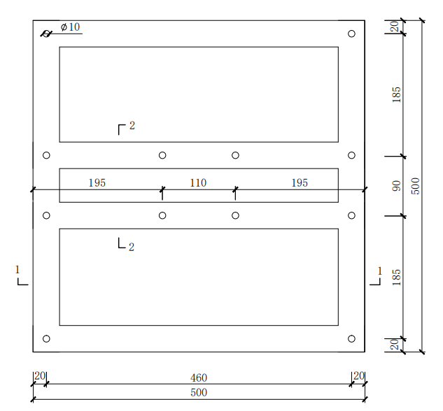 | 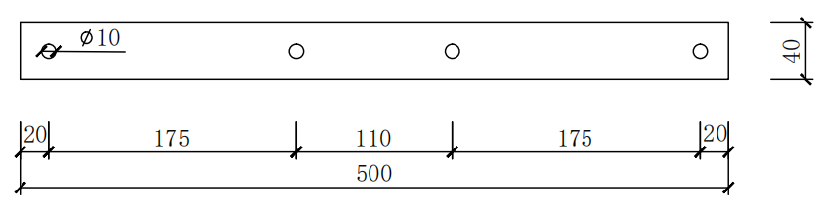
（a）装置平面示意图 | （b）固定夹片
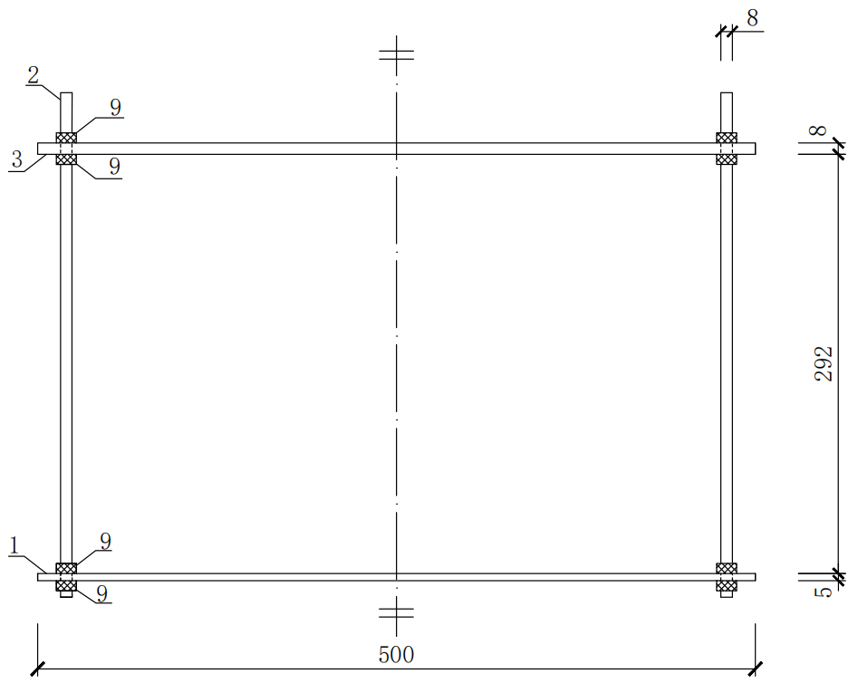 | 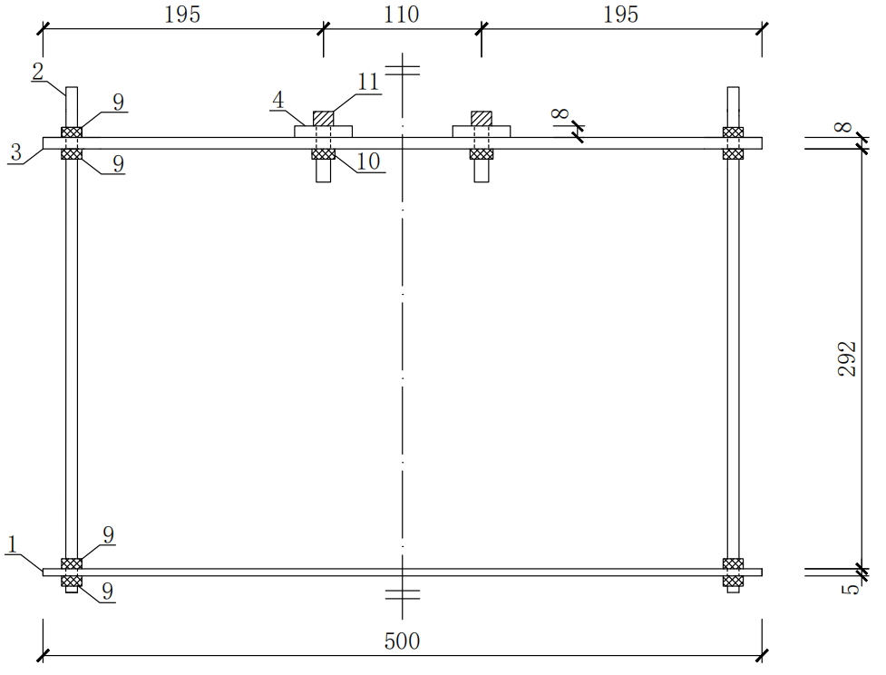
（c）装置侧面图Ⅰ | （d）装置侧面图Ⅱ

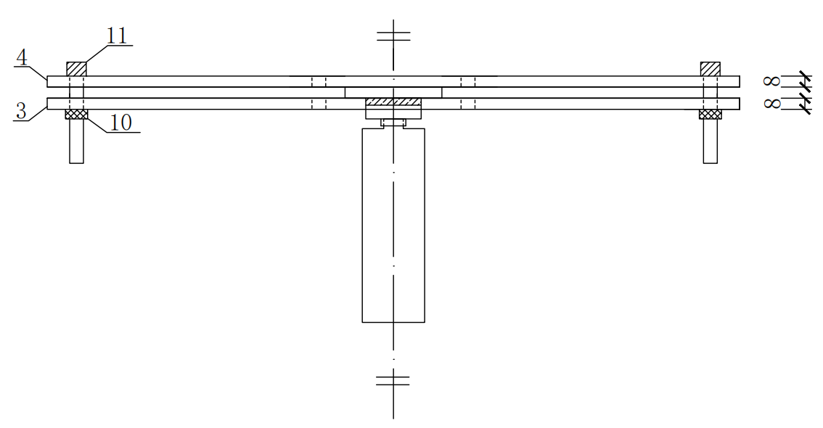 | 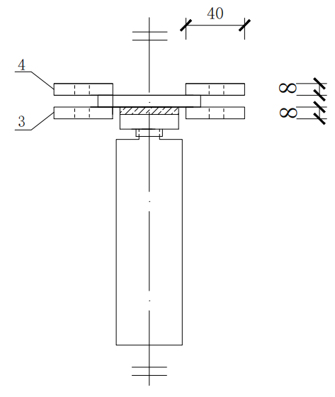
（e）1-1剖面示意图 | （f）2-2剖面示意图

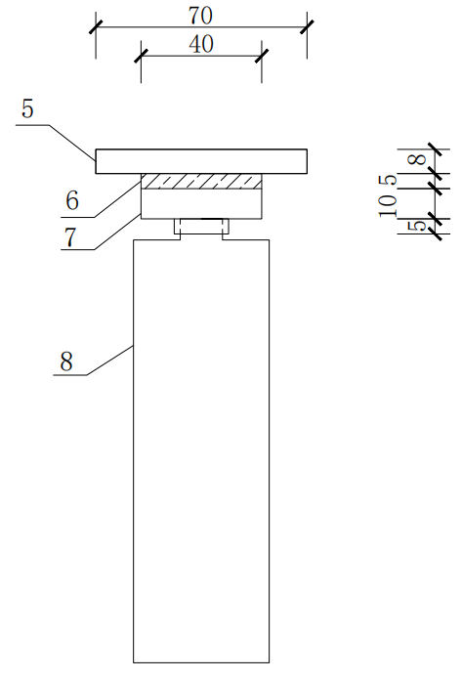
（g）基本试件正立面图
图A.4 涂料抗风振性能测试装置示意图
- 振动台台面；2-立杆；3-支架台面；4-固定夹片；5-试件底板；6-隧道防火涂料；7-抗拉用钢质上夹具；8-配重块；9-螺母（M14）；10-螺母（M16）；11-螺栓
A.4.2 抗风振性检测方法
按《混凝土结构防火涂料》GB 28375-2012和《合成树脂乳液砂壁状建筑涂料》JG/T 24-2018中的方法进行试件的制备和养护，抗风振试验所用隧道防火涂料厚度为5±1 mm，在养护期满24 h前，将试件置于水平状态，采用双组份环氧树脂或其他高强度黏结剂将抗拉用钢质上夹具（7）黏结在隧道防火涂料（6）表面，静置24小时后，再将其与配重块（8）相连，制成基本试件，如图A.4（g）所示。将基本试件放置于固定支架台面（3），并采用固定夹片（4）进行固定，然后打开振动台振动并计时。振动30 min后，拆除配重块（8），按照《合成树脂乳液砂壁状建筑涂料》JG/T 24-2018中的方法测其黏结强度。
〖条文说明〗：隧道防火涂料与配重块连接时，宜转动抗拉用钢质上夹具以避免外部扭转力破坏涂料，随后将基本试件置于固定支架台面上，将所有螺丝拧紧保证振动力可靠地传到试件上。在开动风振设备5 s之前，应避免让隧道防火涂料受到配重块的重力。每组测试10个试件，去除误差超过平均值15%的数据，其余值取平均值。

本规程用词说明

1 为便于在执行本规程条文时区别对待，对要求严格程度不同的用词说明如下：
1）表示很严格，非这样做不可的用词：
正面词采用“必须”，反面词采用“严禁”；
2）表示严格，在正常情况下均应这样做的用词：
正面词采用“应”，反面词采用“不应”或“不得”；
3）表示允许稍有选择，在条件许可时首先应这样做的用词：
正面词采用“宜”，反面词采用“不宜”；
4）表示有选择，在一定条件下可以这样做的用词，采用“可”。
2 条文中指明应按其他有关标准执行的写法为：“应符合……的规定” 或“应按……执行”。

规范性引用文件
下列文件对于本文件的应用是必不可少的。凡是注日期的引用文件，仅注日期的版本适用于本文件。凡是不注日期的引用文件，其最新版本（包括所有的修改单）适用于本文件。
GA/T 714-2007 构件用防火保护材料 快速升温耐火试验方法
GA/T714-2007 构建用防火保护材料快速升温耐火试验方法
JC/T 626 纤维增强低碱度水泥建筑平板
JG/T 24—2018 合成树脂乳液砂壁状建筑涂料
GB/T 1728—1979 漆膜、腻子膜干燥时间测定法
GB/T 9265 建筑涂料 涂层耐碱性的测定
GB/T 9978—2008 建筑构件耐火试验方法
GB/T 20285—2006 材料产烟毒性危险分级
GB/T 1733－1993 漆膜耐水测定法
GB/T 9969 工业产品使用说明书 总则
GB50016 建筑设计防火规范
GB 28375-2012 混凝土结构防火涂料
GB 14907—2018 钢结构防火涂料
GB 50010 混凝土结构设计规范
GB 50446-2017 盾构法隧道施工及验收规范

